Телепередачи «Святыни России»
1 сезон
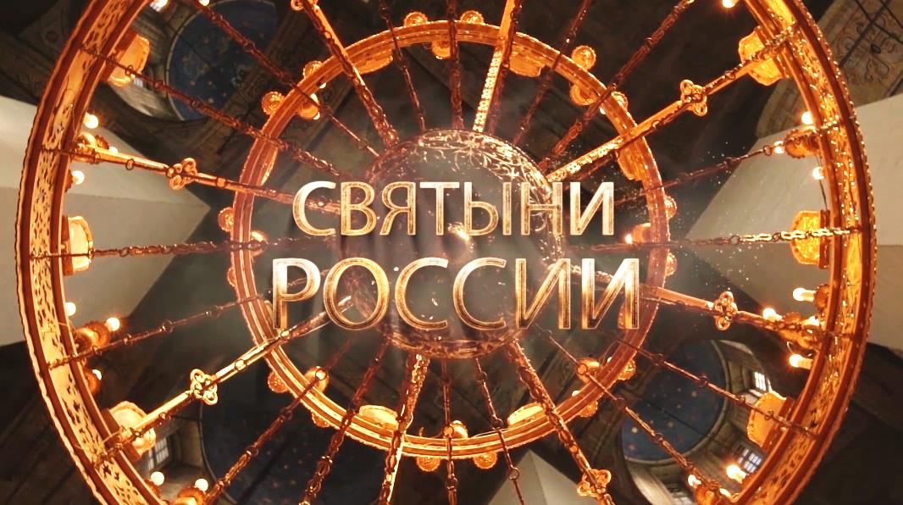

Владимирская область | https://youtu.be/HrT-PCV72MM
Вологодская область | https://youtu.be/CPU9h80vSmk
Калужская область | https://youtu.be/iQFUKUADzNA
Костромская область | https://youtu.be/VqMnmoEXAgM
Ленинградская область | https://youtu.be/TI_vixnh0S0
Московская область | https://youtu.be/k43k2lDqId4
Новгородская область | https://youtu.be/_IBa-Br8ar8
Псковская область | https://youtu.be/G81Qo5yNe2A
Нижегородская область | https://youtu.be/WRajleHsNLQ
Тверская область | https://youtu.be/nIMkUfRpeJQ
Ярославская область | https://youtu.be/S8S5fi22NlM
г. Санкт-Петербург | https://youtu.be/HMXJfuRjjWo
г. Москва | https://youtu.be/UBBUmNQaRWo
Республика Карелия | https://youtu.be/s7H6FiswIYA

